

Gebruikershandleiding

Autorisatie

Titel | Gebruikershandleiding Autorisatie
Status | Eerste versie
Datum | 6-7-2005
Auteurs | Henk Hangyi

Versiebeheer

Datum | Versie | Commentaar | Auteur
6-7-2005 | 0.1 | eerste versie | Henk Hangyi

Inhoudsopgave

1 Het overzicht van gebruikers 1
2 Gegevens van een gebruiker 2
3 Rank en rollen 4
4 Onderdelen in de beheeromgeving 5
4.1 Topmenu 5
4.2 De pagina editor 5
4.3 De rubrieken editor 6
5 Het versturen van email naar alle gebruikers 7

Het overzicht van gebruikers
Dit document beschrijft de autorisatie van gebruikers in de Beheeromgeving Natuurmonumenten. De in dit document beschreven handelingen kunnen alleen worden uitgevoerd door gebruikers met de rank “Administrator”.

Door in de Beheeromgeving op Admin en dan op Gebruikers te klikken krijgt u het overzicht van gebruikers zoals te zien in figuur 1.

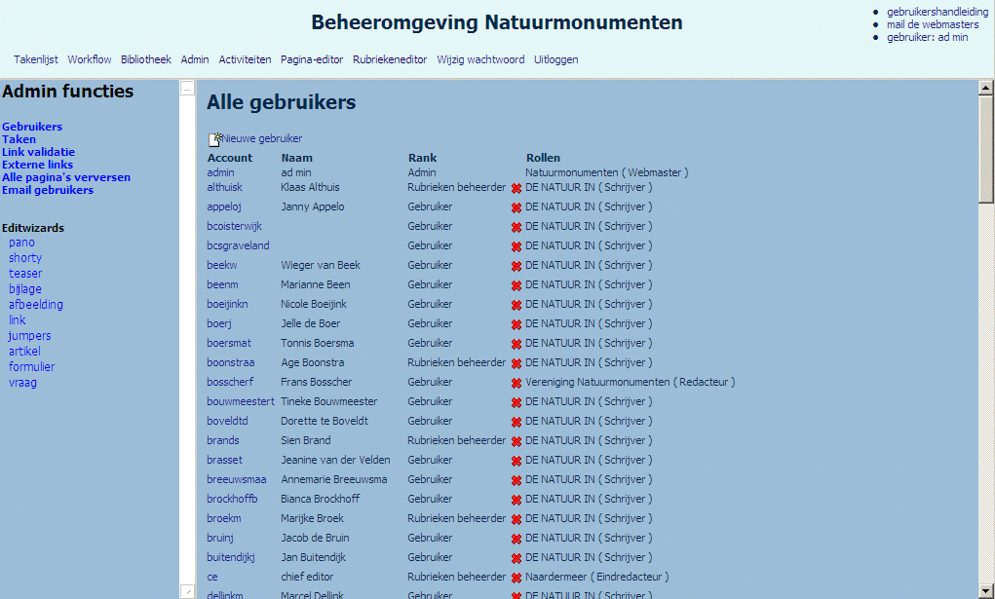
Figuur 1: overzicht van gebruikers
In het overzicht ziet u welke rank en welke rollen een gebruiker heeft. Verder kunt u nieuwe gebruikers aanmaken en bestaande gebruikers verwijderen.

Gegevens van een gebruiker
Door op het account van een gebruiker te klikken kunt u de gegevens van deze gebruiker zien en bewerken. Zie voor het scherm voor het bewerken van de persoonsgegevens en de rank figuur 2. Zie voor het scherm voor het bewerken van de rollen figuur 3.

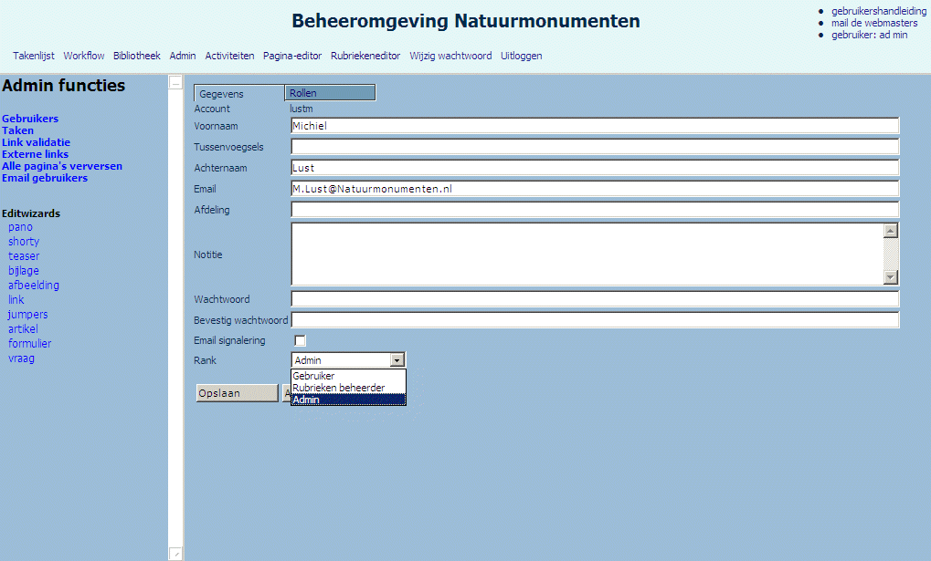
Figuur 2: het bewerken van de persoonsgegevens en de rank
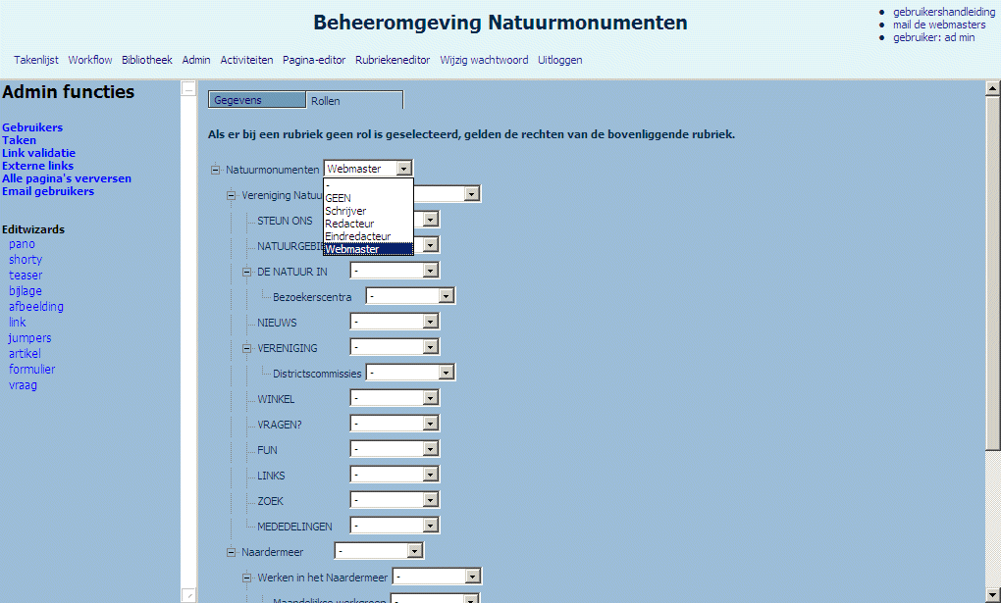
Figuur 3: het bewerken van de rollen

Rank en rollen
De autorisatie in de Beheeromgeving is opgebouwd door middel van ranken en rollen.

Binnen de hele Beheeromgeving wordt voor de gebruikers een rank ingesteld. De mogelijke ranken zijn:
- Gebruiker
- Rubrieken beheerder
- Admin

De gebruikers kunnen per rubriek een bepaalde rol hebben. De rol die voor een gebruiker binnen een rubriek is ingesteld, geldt ook voor de subrubrieken van deze rubriek, tenzij er voor een subrubriek andere rol is ingesteld. De mogelijke rollen zijn:
- Geen
- Schrijver
- Redacteur
- Eindredacteur
- Webmaster

Let op: bij de huidige inrichting van de Beheeromgeving geldt het volgende voor de ranken en de rollen.
- Er is geen verschil tussen de rank “Gebruiker” en de rank “Rubrieken beheerder”. Het enige speciale voor de rank “Admin” is dat deze:
  - de beschikking heeft over de knop “Admin” in het topmenu en
  - activiteiten uit de Activiteiten Database mag verwijderen.
- Er is geen verschil tussen de rol “Schrijver” en de rol “Redacteur”.

Onderdelen in de beheeromgeving
In dit hoofdstuk wordt per onderdeel van de beheeromgeving beschreven wat de rol en rank van iemand moet zijn om dit onderdeel te gebruiken.

Topmenu
Het topmenu bevat de knoppen naar de verschillende editors in de beheeromgeving. Zie afbeelding 4 voor wat bedoeld wordt met het topmenu.
Figuur 4: Het topmenu met de knoppen naar de editors
De indeling voor de gebruikers die een rol hebben binnen een gebiedswebsites, zoals Naardermeer:
- Website
- Pagina-editor
- Rubriekeneditor
- Wijzig wachtwoord
- Uitloggen

De indeling voor de gebruikers die een rol hebben binnen de rubriek “DE NATUUR IN”, d.w.z. gebruikers van de Centrale Activiteiten Database:
- Website
- Activiteiten
- Wijzig wachtwoord
- Uitloggen

De indeling voor de overige gebruikers:
- Takenlijst
- Workflow
- Bibliotheek
- Admin (alleen beschikbaar voor Admin)
- Activiteiten
- Pagina-editor
- Rubriekeneditor
- Wijzig wachtwoord
- Uitloggen

De pagina editor

Gebruikers die tenminste de rol van schrijver hebben:
- bewerken van content op de pagina
- het publiceren van de pagina

Gebruikers die tenminste de rol van eindredacteur hebben:
- nieuwe pagina aanmaken
- volgorde pagina’s en rubrieken wijzigen
- verwijderen van paginas
- bewerken basis gegevens pagina

De rubrieken editor
Gebruikers die tenminste de rol van schrijver hebben:
- bewerken van content op de rubriek

Gebruikers die tenminste de rol van eindredacteur hebben:
- nieuwe rubriek aanmaken
- verwijderen van rubrieken
- bewerken basis gegevens rubriek

De Activiteiten Database
Voor de gebruikers die een rol hebben in de rubriek “NATUURIN” geldt dat de rank bepaald wat hun rechten bij het gebruik van de Activiteiten Database zijn.

Gebruikers die de rank “Rubrieken beheerder” of “Admin” hebben:
- Aanmaken van actviteiten
- Kopieren van activiteiten
- Bewerken van activiteiten

Gebruikers die de rank “Admin” hebben
- Verwijderen van activiteiten
- Aanmaken en wijzigen van activiteitstypes
- Aanmaken en wijzigen van deelnemerscategorieën
- Aanmaken en wijzigen van natuurgebieden

Het versturen van email naar alle gebruikers
Het kan nodig zijn om alle gebruikers tegelijkertijd een email te verzenden. Via “Admin” en “Email gebruikers” krijgt u een overzicht van alle emailadressen van de gebruikers (zie figuur 5). Dit overzicht toont ook voor welke accounts een niet correcte emailadres is ingevuld.

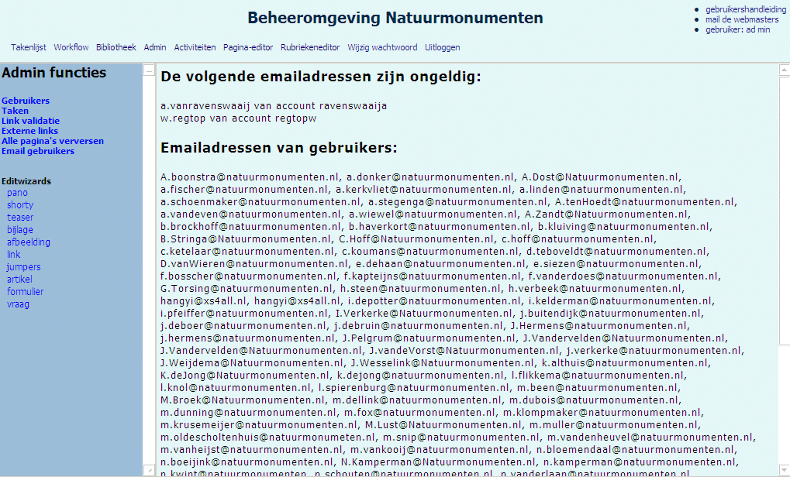
Figuur 5: emailadressen van gebruikers

